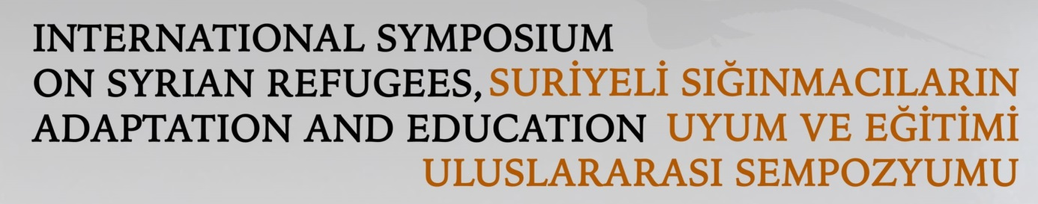

REGISTRATION FORM / KATILIM FORMU

December 7 2018-7 Aralık 2018
15 Temmuz Şehitleri Building, A Block Conference Hall-15 Temmuz Şehitleri Binası, A Blok Konferans Salonu
Ankara Yıldırım Beyazıt University, Etlik Campus-Ankara Yıldırım Beyazıt Üniversitesi, Etlik Kampusu

(Kayıt formunu adınıza düzenlenmiş bir word belgesi olarak ulisa@ybu.edu.tr adresine mail eki biçiminde gönderiniz./Please send filled document to ulisa@ybu.edu.tr as attached file )

Kutucukların içine (X) karakteri ile işaretleme yapınız.
X
Put mark (x) in boxes.

Adı Soyadı  Name Surname |  | Doğum Tarihi  Date of Birth
Unvan  /Title |  | Cinsiyet  Sex | Kadın  /Female  Erkek  /Male
Kurum
/Institution
Adres
/Address
E-posta  /E-mail |  | Gsm  /Phone

